Администрация городского округа город Бор Нижегородской области

ПОСТАНОВЛЕНИЕ

От 26.07.2018 | № 4324

О временном ограничении движения автотранспортных средств на время
проведения мероприятий, посвященных Всероссийскому Дню физкультурника

В связи с подготовкой и проведением мероприятий, посвященных Всероссийскому Дню физкультурника, с целью обеспечения безопасности дорожного движения и в соответствии с Федеральными законами от 10.12.1995 № 196-ФЗ «О безопасности дорожного движения», от 08.11.2007 № 257-ФЗ «Об автомобильных дорогах и дорожной деятельности в Российской Федерации и о внесении изменений в отдельные законодательные акты Российской Федерации» администрация городского округа г. Бор постановляет:
1. На время прохождения колонны с 11:30 до 12:30 часов 11 августа 2018 года от МБУ ДО «ЦВР «Алиса» (ул. Луначарского, д.106) по ул. Ленина (от д. 163 до д. 87), от д. 87 ул. Ленина по ул. Папанина до пересечения с ул. Пушкина, от д.72 ул. Пушкина до пересечения с ул. Спортивная, по ул. Спортивная до д.1«А» запретить реализацию алкогольной продукции, в том числе пива и напитков, изготовленных на основе пива, предприятиям розничной торговли в радиусе 130 метров от места прохождения колонны.
2. Временно с 11:30 до 12:30 часов 11 августа 2018 года ограничить движение автотранспортных средств на участках автомобильных дорог в г. Бор: от МБУ ДО «ЦВР «Алиса» (ул. Луначарского, д.106) по ул. Ленина (от д. 163 до д. 87), от д. 87 ул. Ленина по ул. Папанина до пересечения с ул. Пушкина, от д.72 ул. Пушкина до пересечения с ул. Спортивная, по ул. Спортивная до д.1«А» (МАУ «Борский СОК «Выбор») (схема – приложение).
3. Рекомендовать Отделу МВД РФ по городу Бор (Е.Н. Грибанов) обеспечить временное ограничение движения автотранспортных средств по маршруту проведения мероприятий, посвященных Всероссийскому Дню физкультурника.
4. Общему отделу администрации городского округа г. Бор (Е.А.Копцова) обеспечить размещение настоящего постановления на официальном сайте www.borcity.ru.
5. Контроль за исполнением настоящего постановления возложить на заведующего Отделом спорта и молодежной политики администрации городского округа г. Бор С.В. Киричева.

Глава администрации | А.В.Киселев

О.С. Шахина
2-46-20

Приложение к постановлению
администрации городского округа г.Бор
от 26.07.2018 № 4324
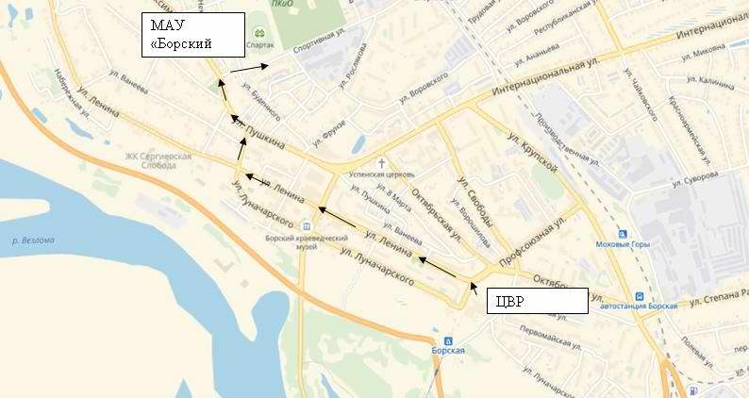
СХЕМА

